Martes 12 de mayo de 2020

Dibuja la hora indicada en los relojes

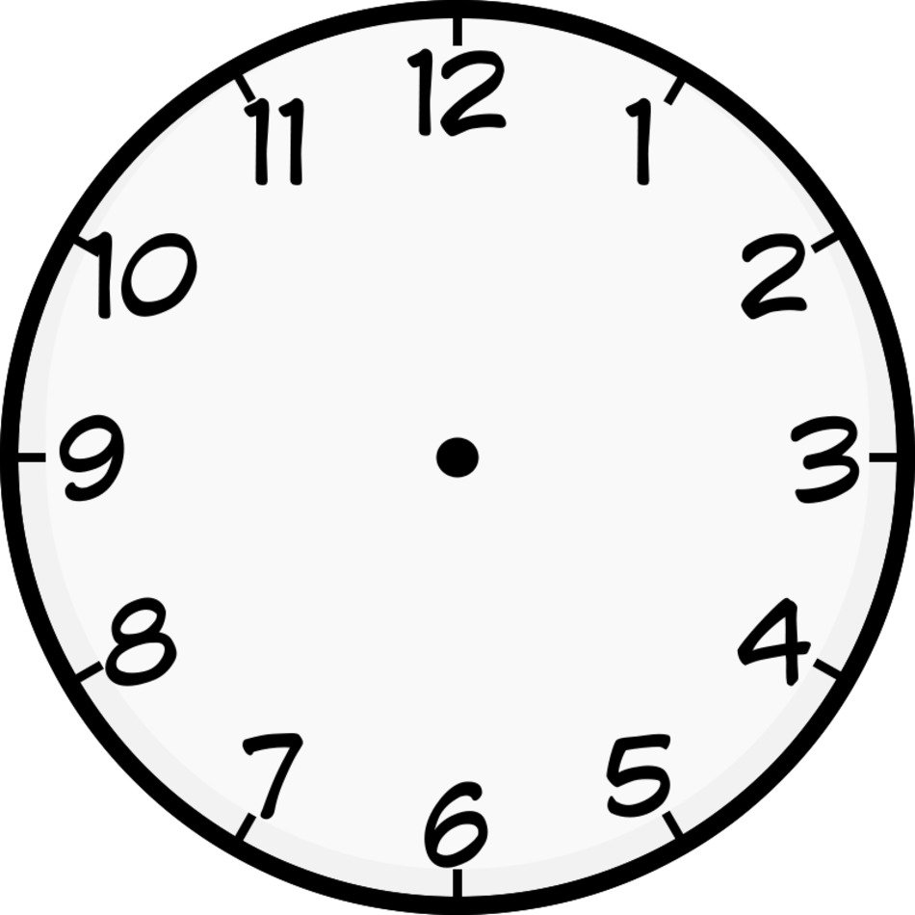 

Las 2 y media Las 7 en punto

 

Las 4 en punto Las 12 y media

Resuelve

En una granja hay 26 gallinas, 35 cerdos y 12 vacas. ¿Cuántos animales hay en total?

Datos:

Operación:

Solución: